Dětský den u koní
Kde? Ranč Kopaniny u Kulířova
Kdy? Neděle 17. 6. 2018 od 14:00 hodin

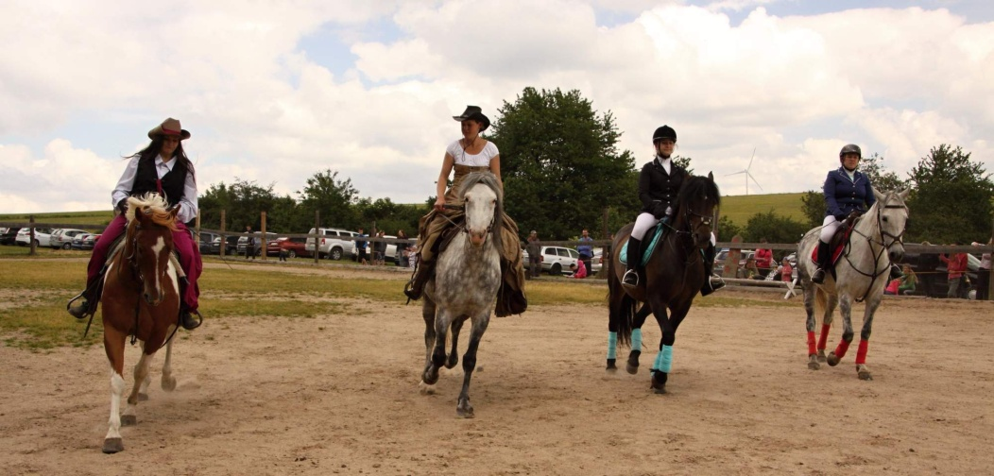
Program:
- Trampolína
- Soutěže pro děti
- Cukrová vata
- Malování na obličej
- Vodění dětí na koních
- 16:00 Představení na koních - ukázka ježdění
Občerstvení po celé odpoledne zajištěno – pivo, limonáda, párky, sladkosti.
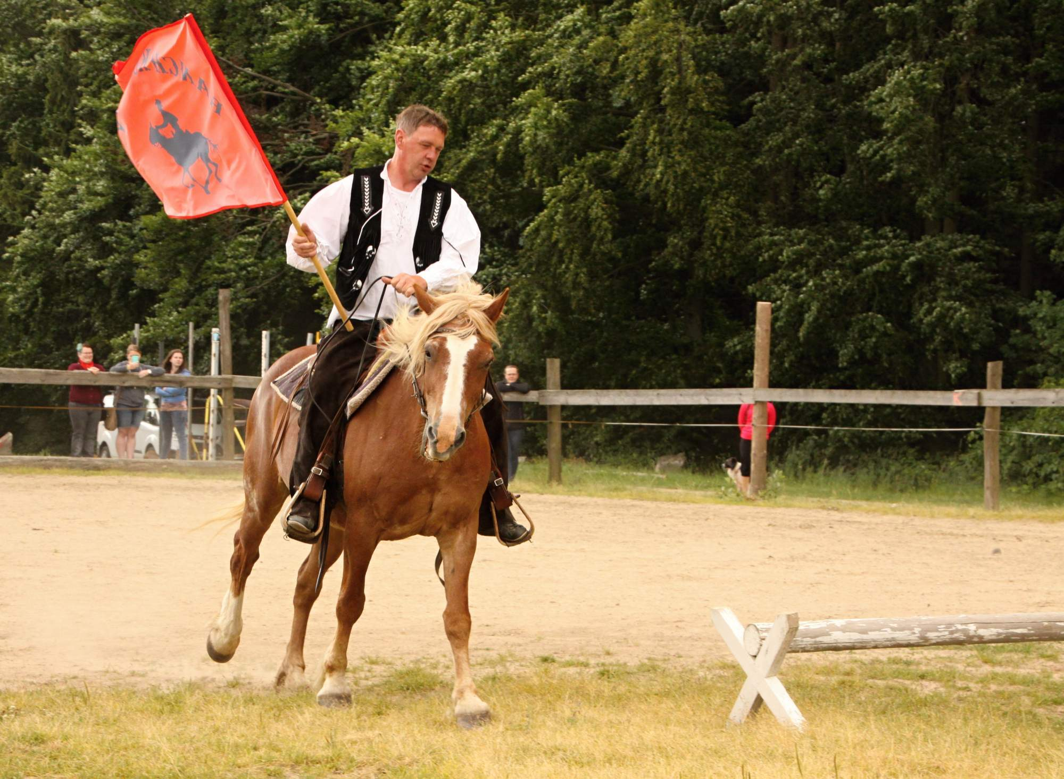
Všichni jste srdečně zváni a těšíme se na vás!

